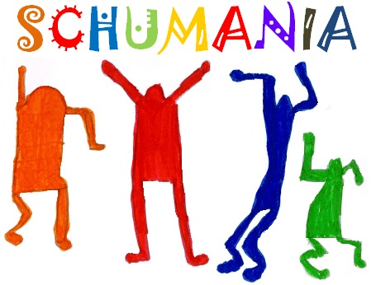
SCHUMANIA
Compte-rendu Réunion
13 décembre 2018

Présents :
Parents : Mesdames BOUVIER, OSSEDAT, CHAPELON

Demande de financement des enseignants :

Demande de financement | Réponse de SHUMANIA
Mme Gallière-Simon : 5 manuels de Maths + 5 manuels de Français CM2 = 157,75 €. | SCHUMANIA a commandé les manuels.
Mme Kobilinsky : 26 livres de lecture CP "A tire d'Aile" chez Hatier (resteront d'une année sur l'autre) = 198,90 €. | En attente de la référence exacte pour commande par SCHUMANIA.
Mme Rousselière : commande de livres rallye lecture Noël pour un montant de 98,16 €. | SCHUMANIA prend en charge cet achat.
Mme Rousselière : achat pour de la reliure pour un montant de 20,97 €. | Cet achat est pris sur la dotation classe.

Les actions en cours :

- Vente de fromages du Jura et de Savoie :
Bénéfice de la vente : 310,98 € (pour info 299,45 € l’année dernière).
Merci à tous pour votre participation !

- Vente de papillotes REVILLON :
140 paquets vendus et 11,5 kg achetés pour le goûter de Noël à l’école. Bénéfice de la vente 241,25 €.
Les papilottes seront dans les cartables le jeudi 20 décembre.
Merci à l’école d’avoir pensé à Schumania et à tous les parents !

Les actions et manifestations à venir :

- 13 janvier 2019 : Animation LEGO de 13h30 à 17h30 à l’école. Ouvert à tous, vous pouvez venir avec vos amis ou famille ! Entrée payante uniquement pour les enfants de + de 3 ans. Mots dans les cahiers le vendredi 21 décembre 2018.
- 09 février 2019 : Soirée Dance Party / Crêpes avec playlists des enfants. A l’école de 18h à 21h. En cours d’organisation.
- Semaine du 18 mars 2019 : Vente de sacs bi-matière avec dessins des enfants sur le thème de la nature.
- 7 avril 2019 : Chasse au trésor. A organiser.
- 29 juin 2019 : La kermesse !!! Château gonflable et barbe à papa réservés ! Tombola à organiser. Appel aux parents : si vous pouvez récupérer de lots pour la tombola, ce serait super !

Rappel : Vous pouvez retrouver notre actu et toutes nos actions avec les bons de commande sur notre blog : http://schumania.blogs.laclasse.com/

Prochaine réunion : Jeudi 10 janvier 2019 à 20h à l’école – Venez !

